ПАМЯТКА
о мерах безопасности при движении судов по рекам и водоемам в охранных зонах ЛЭП.

Филиал ПАО «ФСК ЕЭС» - МЭС Урала напоминает: линии электропередачи (ЛЭП), находящиеся под напряжением, являются источником повышенной опасности.
Охранные зоны электрических сетей устанавливаются:
- вдоль воздушных линий электропередачи – в виде земельного участка и воздушного пространства, ограниченных вертикальными плоскостями, отстоящими по обе стороны линий от крайних проводов, при не отклоненном их положении на расстоянии, зависящим от напряжения линии (для линий 110 кВ – 20 метров, для линий 220 кВ – 25 метров, для линий 500 кВ – 30 метров).
- вдоль переходов воздушной линии через водоемы – в виде воздушного пространства над водной поверхностью водоемов, ограниченных вертикальными плоскостями, отстоящими по обе стороны линии от крайних проводов, при их не отклоненном положении для судоходных водоемов на расстоянии 100 метров, для не судоходных − на расстоянии предусмотренном для установления охранных зон вдоль воздушной линии.
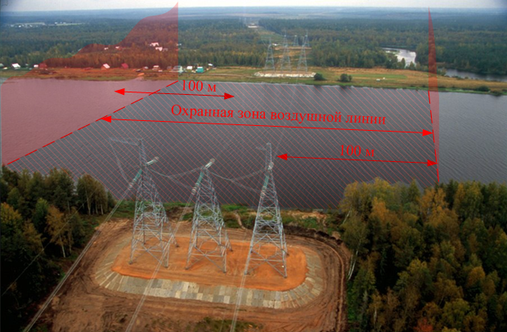

Единый телефон службы спасения: 01, сотовая связь: 112
Дежурный диспетчер филиала ПАО «ФСК ЕЭС» - МЭС Урала:
8-800-700-33-59

